МІНІСТЕРСТВО ОСВІТИ І НАУКИ УКРАЇНИ
ПОЛТАВСЬКА ДЕРЖАВНА АГРАРНА АКАДЕМІЯ



Матеріали VІІ науково-практичної інтернет-конференції

«Наукові тенденції формування агротехнологій»

25-26 квітня 2019 року

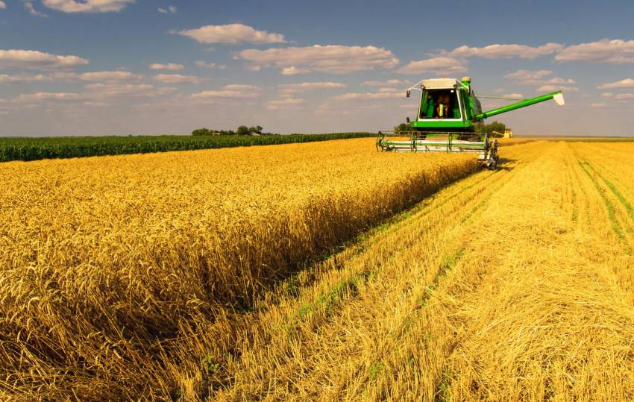

Полтава

Матеріали VІІ науково-практичної інтернет–конференції «Наукові тенденції формування агротехнологій»
/ Редкол.: М. Я. Шевніков (відп. ред.) та ін. Полтавська державна аграрна академія, 2019. – 113 с.

У збірнику тез висвітлено результати наукових досліджень, проведених науковцями Полтавської державної академії та інших навчальних і наукових закладів Міністерства освіти і науки України, науково-дослідних установ НААН

РЕДАКЦІЙНА КОЛЕГІЯ
М. Я. Шевніков - доктор с. – г. наук (відповідальний редактор);
О. А. Антонець - кандидат с. – г. наук (заступник відповідального редактора);
О. С. Пипко - кандидат с. – г. наук ;
С. В. Філоненко - кандидат с. – г. наук .

Рекомендовано до друку вченою радою факультету агротехнологій та екології ПДАА, протокол № 8 від 2 квітня 2019 року
УДК 663.179:631.547:551.5
АГРОМЕТЕОРОЛОГІЧНІ ОСОБЛИВОСТІ ВЕГЕТАЦІЙНОГО ПЕРІОДУ СВІТЧГРАСУ 2017-2018 СІЛЬСЬКОГОСПОДАРСЬКОГО РОКУ

Філіпась Л. П., ст.науковий співробітник, Веселоподільська дослідно-селекційна станція Інституту біоенергетичних культур і цукрових буряків НААН України.
Біленко О. П., кандидат с.-г наук, ст. викладач кафедри землеробства і агрохімії ім. В.І.Сазанова, Полтавська державна аграрна академія.

Світчграс – це теплолюбива багаторічна рослина, різновидність проса. Світчграс інтенсивно вивчається на Україні, як потенціальна культура для виробництва твердого палива у вигляді брикетів та палетів.
Одним з найбільш важливих факторів для одержання високих і стабільних урожаїв світчграсу являється достатнє забезпечення його ґрунтовою вологою.
Вегетація біоенергетичних культур в 2017-2018 роках на Веселоподільській дослідно-селекційній станції Інституту біоенергетичних культур і цукрових буряків НААН України в Семенівському районі Полтавської області проходила в складних кліматичних умовах. Але не дивлячись на це було отримано урожай вищий ніж в минулому році.
Вегетація світчграсу в 2017 році проходила в досить складних умовах. Недостатня кількість атмосферних опадів, дефіцит ґрунтової вологи на фоні високих температур негативно вплинули на ріст і розвиток не тільки світчграсу, а і всіх сільськогосподарських культур.
Осінній період 2017 року характеризувався підвищеним температурним режимом. На протязі вересня, жовтня і листопада середня температура повітря перевищувала багаторічну норму на 2,5; 1,0; 1,5⁰С і складала 16,8; 8,7; 3,3⁰С. При цьому дефіцит опадів у вересні та листопаді складав 10,4 і 12,8 мм.
В жовтні ситуація трохи змінилася в кращу сторону. Після сухої, теплої вдень з нічними заморозками погоди першої декади, коли випало 8,9 мм (74% декадної норми) накінець дочекалися дощів. До кінця місяця випало 47,3 мм опадів, що більше норми на 28,3 мм. Запаси продуктивної вологи в ґрунті поповнилися. Та для вегетації світчграсу вони були вже малоефективні.
Припинення вегетації світчграсу відмічено 3 жовтня.
Стійкий перехід середньодобової температури повітря восени 2017 р. у бік зниження через +10⁰С відбувся 27 вересня через +5⁰С – 22 жовтня, через 0⁰С – 23 листопада (середньобагаторічні дати відповідно: 5 жовтня, 28 жовтня, 19 листопада).
Зима була теплою з достатньою кількістю опадів. Протягом зимового періоду випало 191,6 мм опадів у вигляді снігу та дощу, що перевищувало багаторічну норму на 77,6 мм. Середня температура в грудні, січні і лютому складала відповідно +3,0; -3,1; -3,3⁰С та перевищувала багаторічний рівень на 5,8; 3,2; 1,8⁰С. Особливо теплий та вологий був грудень, коли випало 111,3 мм опадів. В другій декаді цього місяця озима пшениця відновила вегетацію і впродовж майже всієї декади вегетувала.
Стійкого снігового покриву на протязі зими не було. Максимальна висота сягала 5 см. Внаслідок постійного танення снігу під час відлиг, та опадів у вигляді дощу, верхній 0-10 см шар ґрунту був перенасичений вологою. При зниженні температур до мінусових значень він зцементовувався льодом, що негативно впливало на зимівлю світчграсу, міскантусу та озимих культур.
Глибина промерзання ґрунту сягала 62 см. Температура ґрунту на глибині залягання ВК у озимої пшениці знижувалася до -6⁰С (критична -15⁰С).
Останній час, досить часто настання «метеорологічної весни» спостерігалося у лютому місяці. В цьому ж році початок весни був з хуртовинами та морозами.
На протязі березня випало 83,7 мм опадів у вигляді снігу, що перевищувало багаторічну кількість на 52,7 мм. Температура повітря була нижчою норми на 2,2⁰С і складала -2,2⁰С. Ґрунт промерзав до глибини 49 см, а максимальна висота снігового покриву складала 28 см.
Стійкий перехід середньодобової температури повітря через 0⁰С відмічено 26 березня (середня багаторічна дата – 1 березня) через +5⁰С – 31 березня (середньобагаторічна 7 квітня), через +10⁰С – 6 квітня (середньобагаторічна 24 квітня).
Зимівля світчграсу, міскантусу і всіх озимих культур пройшла успішно. 8 квітня ґрунт повністю розмерзся. Відновлення вегетації світчграсу відмічено 20 квітня.
Характер погоди осінньо-зимового та ранньовесняного періоду сприяв значному накопиченню вологи в ґрунті і на початку весни запаси продуктивної вологи в метровому шарі ґрунту були в межах норми (149-168 мм), та були достатніми для вегетації усіх сільськогосподарських культур.
На протязі квітня і травня утримувалася тепла, сонячна з помірними опадами погода. Середня температура повітря за рівня 12,6 та 19,1⁰С перевищувала багаторічні показники на 3,7 та 3,5⁰С.Опадів випало 66,7 мм (84% від норми).
Суми ефективних температур наростаючим підсумком вище 5 і 10⁰С на кінець травня складали 667 і 375⁰С, в 2017 році – 499 і 192⁰С (середньобагаторічні 455 і 209⁰С).
Подальші місяці вегетації червень, липень, серпень, вересень і жовтень характеризувалися підвищеним температурним режимом. Середні температури повітря становили відповідно 20,4; 22,0; 22,5; 17,2 і 10,8⁰С при середніх багаторічних – 18,6; 20,1; 19,3; 14,3 і 7,7⁰С. Опадів за цей період випало 187,0 мм за норми 247 мм, дефіцит складав 60,0 мм.
Особливо спекотним був серпень, коли температура повітря перевищувала багаторічні показники на 3,2⁰С, а опадів випало лише 3% місячної норми. Також у серпні спостерігалося 8 днів із суховіями, коли мінімальна вологість повітря знаходилася в межах від 20 до 30%. У вересні таких днів було 7, при цьому фіксували мінімальну вологість повітря в межах 18-27%.
Запаси продуктивної вологи в 0-100 см шарі ґрунту під усіма культурами майже вичерпані. Під цукровими буряком станом на 28 серпня вони складали 18 мм, на полях що ідуть під посів озимих в 0-20 см шарі повністю відсутні.
Також слід відмітити, що в цьому році негативний вплив на ріст і розвиток всіх сільськогосподарських культур мали часті періоди із зниженими температурами в нічні години на фоні високих денних, включно до І декади липня. Максимальна температура повітря в денний час піднімалася до 24,6; 21,3; 26,2⁰С, а в нічні опускалася до 9,2; 7,0; 10,0⁰С. Рослини знаходилися в пригніченому стані.
Суми ефективних температур наростаючим підсумком вище 5 і 10⁰С на кінець серпня складали 2198 і 1443⁰С, у 2017 році – 2023 і 1256⁰С (середньобагаторічні – 1781 і 1070⁰С).
Опади, що випали на протязі вересня і жовтня у кількості 37,7 і 24,7 мм (90 і 80% від норми) суттєвого впливу на величину урожаю біоенергетичних культур уже не мали.
Припинення вегетації світчграсу відмічено 20 жовтня.
Таким, чином вегетація біоенергетичних культур в 2017-2018 роках проходила в складних кліматичних умовах. Але не дивлячись на це було отримано урожай вищий ніж в минулому році.
Вегетаційний період світчграсу в 2018 році складає 183 дні (20 квітня – 20 жовтня).
Випало атмосферних опадів за цей період – 253,7 мм, середньобагаторічна кількість – 316 мм (дефіцит опадів складає 62,3 мм).
Випало опадів за період з 3 жовтня 2017 року по 20 жовтня 2018 року – 612,3 мм, середньобагаторічна кількість – 542,0 мм.
Зазвичай найбільші запаси вологи в ґрунті формуються навесні за рахунок акумуляції осінньо-зимових та ранньовесняних опадів. В цьому ж році ці запаси поповнювалися в основному зимовий та ранньовесняний періоди.
Не дивлячись на це, на початку вегетації в ґрунті містилися достатні запаси продуктивної вологи для нормального росту і розвитку рослин в подальшому. Так, на фоні чорного пару в 1,5 м шарі ґрунту її містилося – 260 мм, у варіантах, де посіяно зразки сортів світчграсу Дакота, Санберст і Кейв-ін-Рок її було менше, відповідно – 168, 161 і 239 мм
В порівнянні з посушливим 2017 роком така кількість вологи була меншою як на чорному пару, так і ґрунті, де посіяно сорти Дакота і Санберст.
В цьому році на кінець вегетації у жовтні місяці, запаси продуктивної вологи у ґрунті під сортами Дакота, Санберст і Кейв-ін-Рок були вичерпані і складали 54, 25 і 14 мм. На фоні чорного пару її містилося найбільше 101 мм.
На формування 1 т сухої біомаси рослин сорту Дакота витрачали 111,6 мм води, сорту Санберст – 71,9 мм і сорту Кейв-ін-Рок 89,0 мм, табл. 10.
Найекономніше для формування урожаю використовували вологу рослини сорту Санберст.
Обліки урожаю 2018 р. засвідчили, що найбільший урожай сухої біомаси на одинадцятий рік використання світчграсу на мало окультуреній ділянці був у пізньостиглого сорту: Канлоу – 11,3 т/га сухої речовини. У ранньостиглих сортів Небраска, Форестбург, Санберст вихід сухої біомаси становив відповідно 10,0; 10,4 т/га. Найменший урожай отримали від сорту Дакота 6,5 т/га сухої біомаси
ЛІТЕРАТУРА
- Доспехов Б.А. Методика полевого опыта (с основами статистической обработки результатов исследований). – 5-е изд., доп. и перераб. – М.: Агропромиздат, 1985. – 351 с.
- Цупенко Н.Ф. Справочник агронома по метеорологии. – К.: «Урожай», 1990. – с. 3.
- Мостьовна Н.А. Філіпась Л.П., Біленко О.П Продуктивність багаторічної біоенергетичної культури проса лозовидного (Panicum virgatum) залежно від вологозабезпечення та окультуреності ґрунту// Наукові основи сучасних агротехнологій: матеріали V. наук.-практ. конф. (Полтава, 25-26 квітня 2018р). – Полтава : ПДАА, 2018.- с.
- Кулик М.І. Ботаніко-біологічні особливості проса лозовидного (Panicum virgatum L.) / М.І. Кулик, H.W. Elbersen, П.А. Крайсвітній та ін. // Матеріали міжнародної науково-практичної конференції «Біоенергетика: вирощування енергетичних культур, виробництво та використання біопалива», Київ, Інститут біоенергетичних культур і цукрових буряків. – 2011. – С. 25-27.

